***508DavidGarciaGomez_221_JPG-PDF-TXT_ISO_ASIR1***

Tabla de contenido

Objetivo de la práctica 1

Inventario de material necesario 1

Ejecución 2

Convertir jpg a pdf 2

Extraer el texto del documento PDF 3

Consideraciones finales 4

# Objetivo de la práctica

* Saber cómo convertir una imagen jpg en un pdf y aprender a extraer el texto que está en un pdf

# Inventario de material necesario

* Sistema Operativo Linux, ImageMagick y PDFtoText

# Ejecución

## Convertir jpg a pdf

1.Instalamos “*ImageMagick*” que es la aplicación que hará la conversión a través de comandos

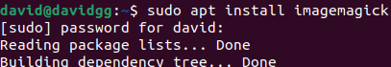

2.Le damos a “*Si*”



3.Cogemos una imagen en formato .jpg, en mi caso esta

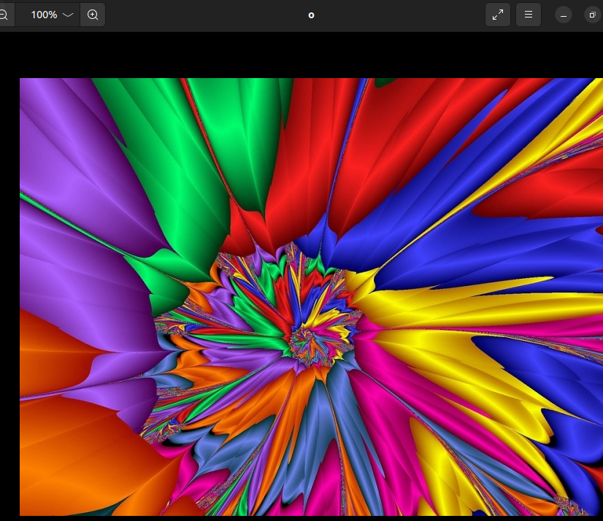

4.Pongo el siguiente comando donde la o es el nombre de la imagen y prueba es el nombre del pdf



5. Tras ponerlo comprobamos que haya funcionado

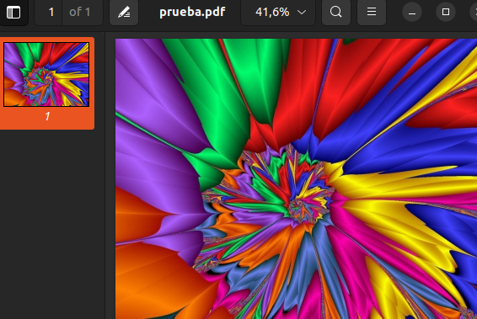

## Extraer el texto del documento PDF

1.Instalaremos pdftotext para extraer el texto de un documento en en FPD, para ello pondremos lo siguiente en el terminal:

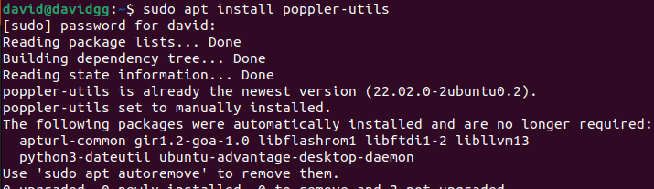

2.Yo he elegido este pdf

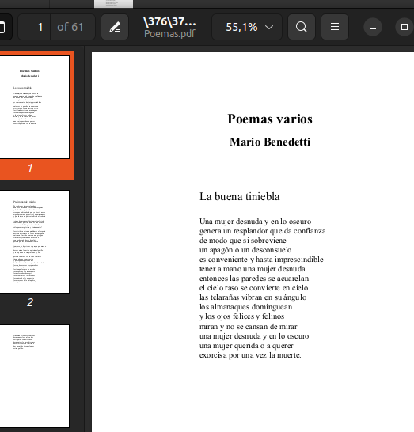

3.Le cambio el nombre a 1, por comodidad simplemente

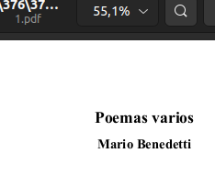

4.Ponemos el siguiente comando donde 1 es el nombre de nuestro documento



5.Nos metemos en el gestor de archivos para ver si ha funcionado

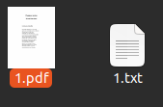

6.Como observamos si ha funcionado y hemos hecho el proceso correctamente

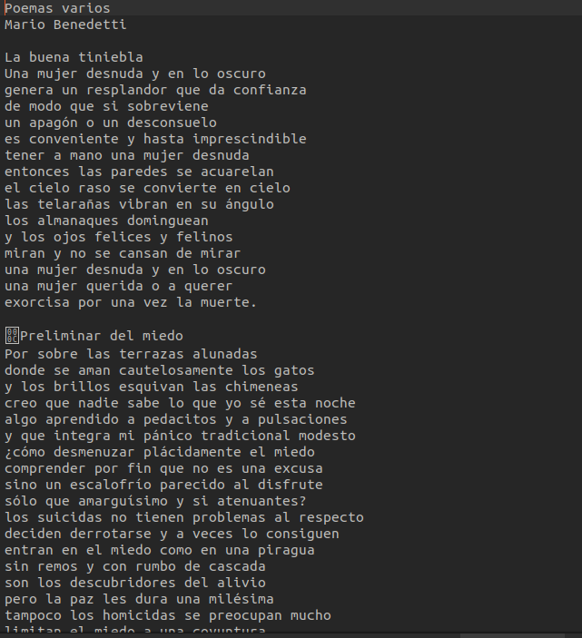

# Consideraciones finales

Está práctica ha sido la más sencilla de todas, pesé a su extrema facilidad la considero útil e interesante, se me ocurren pasar otros formatos a texto y viceversa así como a formato pdf